Тема “Зубы”
(Средняя группа)
Программное содержание: Раскрыть строение и функции зубов. Объяснить причину болезни зубов. Формировать потребность в сохранении зубов здоровыми. Приучать ребенка быть внимательным к себе, к состоянию своих зубов.
Ход занятия: Для создания положительного отношения к красоте зубов, улыбке, слушаем и танцуем под песенку В. Шаинского “Улыбка”
Дети садятся за столы, на столах зеркала: пусть они посмотрят на себя.
Попросить их отгадать загадку:
Под горой – дыра,
А в дыре – отряд,
Воины смелые,
Ровные и белые. (Рот)
В:А что делают люди с помощью рта? (кушают, говорят, улыбаются)
Смогли бы вы улыбаться, если бы у вас не было рта? Как бы вы себя чувствовали?
Что же за воины у нас во рту? Белые и смелые?( зубы)
Рассказ детям о строении и функции зубов с помощью стихотворения и плаката “Строение зуба”.
Зубы есть у всех детишек:
У послушных, шалунишек.
У малышек и больших –
Что вы знаете о них?
Каковы же из себя
В белой твердой шубке.
Наши лучшие друзья –
Беленькие зубки.
Сядьте дети, вкруг меня
Расскажу про зубик я:
Как растет и от чего
Знать вам надо про него.
Вырастает он не сразу.
И растет не видно глазу,
Постепенно появляясь
Важным органом являясь.
Пищу, он нам измельчает, 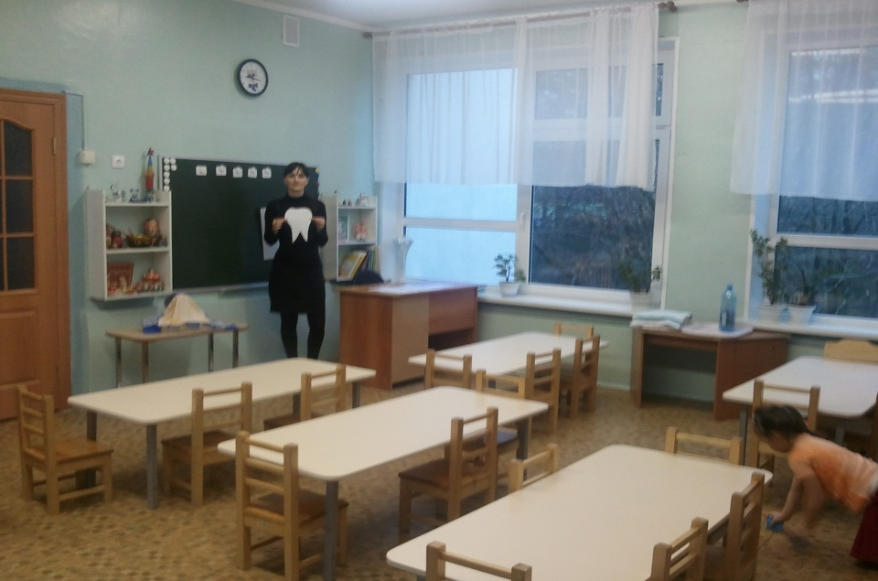
Говорить нам помогает.
Словно крепенький дубок
В чистом, чистом поле.
Корнем держится зубок
В лунке – альвеоле.
Обнимает зуб десна
Ну-ка так сумей-ка!
И из желобка видна
Нам зубная шейка.
Возвышаясь над десной,
Все скучает звонко,
Образуют ряд зубной
Белые коронки.
Игровое упражнение “У кого есть зубы? Для чего нам зубы?”
В:Зубы есть только у человека?
Нет, зубы есть у зверей и у рыб
Использовать картинки с изображением детенышей животных в процессе обсуждения. Точно так же, как у детенышей животных, у детей есть молочные зубы.
Животным и детям даже в раннем возрасте они нужны для пережевывания твердой пищи.
Еще, они нужны, чтобы мы могли говорить.
Зубы также влияют на красивую улыбку.
(Для пережевывания пищи, речи, красивой улыбки).
Возьмите зеркала и посмотрите на свои зубы. Они одинаковые у вас? Нет, есть маленькие, есть больше , есть острые.
Как выглядит человек, когда ему хорошо, весело?( он улыбается)
Что делает улыбку такой красивой?(зубы)
Хорошо, когда есть красивые и здоровые зубы.
Что же будет если вы не будете беречь зубы? (Ответы детей)
А что полезно для зубов? Что вредно?
Дидактическая игра “Что вредно, а что полезно для зубов”. Карточки с продуктами питания ,дети классифицируют полезные и вредные для зубов продукты.

Орехи, свежие фрукты( яблоки),

конфеты, свежие овощи ( морковь),

сладкая газированная вода, молоко,

горячие напитки творог,

Печенье, кефир,

Мороженое масло.

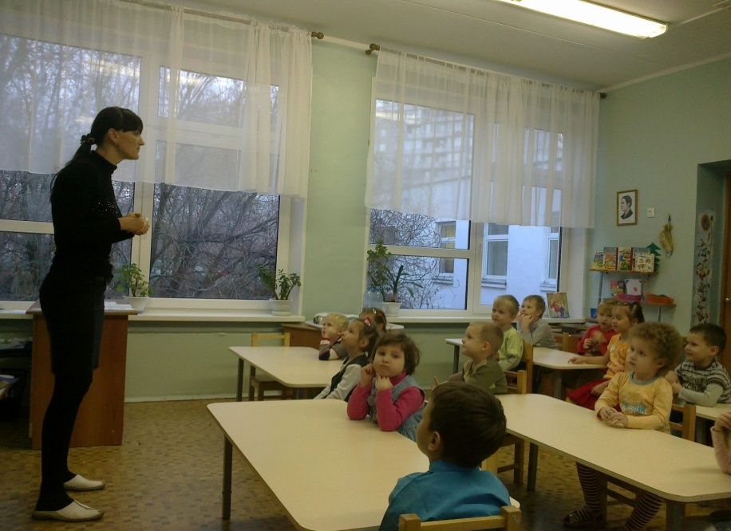

Сказка о зубной щетке.
Сегодня, я вам расскажу сказку про зубную щетку и зубную пасту, которые жили у мальчика Васи (кукла). Он не любил по утрам и вечерам чистить зубы, обижал свою зубную щетку и не любил зубную пасту. У своей зубной щетке он выдернул половину волосков, а у зубной пасты отвинтил колпачок. И вот, когда наступила ночь, и Вася улегся спать, в ванной комнате произошло нечто необычное.
Зубная щетка горько плачет, ее утешает зубная паста:
Зубная щетка: - Я не могу больше терпеть, как обращается со мной этот мальчишка.
Зубная паста: - Давай убежим от него!
И они пустились в путь. Утром, когда он проснулся, то даже не заметил. Что зубной пасты и зубной щетки нет. Прошло несколько дней. Вася не чистил зубы, ел много сладостей. И вот, в один прекрасный день, у Васи сильно разболелись зубы. Пришлось идти к врачу. Посмотрев на Васины зубы, врач сказал, что он знает, в чем причина и может помочь, если вы отгадаете загадки:
Костяная спинка,
Жесткая щетинка,
С мятной пастой дружит,
Нам усердно служит. (зубная щетка)

Я бела-бела,
По утру во рту была,
Там порядок навела
Все отчистила, отмыла,
Вечером вернусь опять
Буду снова отчищать. (зубной паста)
Молодцы! Загадки отгадали правильно. Пришел Вася домой, побежал в ванную, но зубной щетки и пасты там не было. В стакане, где раньше они стояли лежала записка: “Ушли искать защиты в царстве Мойдодыра” Надо помочь Васе. Как только зазвонит волшебный колокольчик щетка и паста вернуться.
Попробуем правильно ответить, что полезно делать , чтобы зубы были здоровы, а что портит их .Угадаем правильно колокольчик зазвонит. Читаем карточки. (по очереди возвращается щетка и паста)
Зубная щетка и паста простили Васю и вернулись с ним домой. Они стали верными друзьями и теперь Вася каждое утро и вечер не забывает чистить зубы и желает своим друзьям доброго утра и спокойной ночи.

А теперь расскажите Васе, как надо правильно ухаживать за зубами.
Зубы надо чистить не меньше двух раз в день, движениями вверх-вниз (показ на модели). Утром и вечером зубы чистят, а днем, после еды, надо обязательно полоскать рот от остатков пищи, чтобы во рту не было микробов, и не болели зубы.

Есть на улице.
Полоскать рот
после еды!
Есть много
сладкого.

Грызть орехи.
Чистить зубы два раза
в день:
утром и вечером.

